ΜΕΡΑ 1
Δείξε με το χέρι την εικόνα και το αρχικό της γράμμα.

α

ο

ε 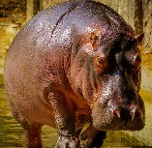

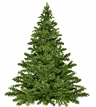 ι

ΜΕΡΑ 2
ΜΑΘΗΜΑΤΙΚΑ

ΠΡΟΒΛΗΜΑΤΑ ΠΡΟΣΘΕΣΗΣ
- Ο Βαγγέλης έχει 7 κατσίκες και πήρε και άλλες 3 κατσίκες. Πόσες κατσίκες έχει;
Λύση

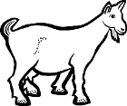
+

Απάντηση: Έχει ………

- Η Ελένη έχει 4 κιθάρες και αγόρασε και άλλες 4. Πόσες έχει τώρα;
Λύση

+
Απάντηση: Έχει ……..

ΜΕΡΑ 3
- Αντιστοίχισε με το χέρι σου τα μικρά με τα κεφαλαία γράμματα.

Ε α

Α ι

Ο ε

Ι ο

- Γράψε τα κεφαλαία στο τετράδιό σου.

α ……. ο ………

ε ……. ι ……..
ΜΕΡΑ 4

- Πες το γράμμα.

Μ μ

- Δείξε ποιες εικόνες ξεκινούν από τη φωνούλα μ.

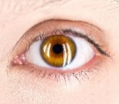

- Αντίγραψε στο τετράδιό σου το γράμμα
Μ…………………………………………………………….
μ …………………………………………………………….

ΜΕΡΑ 5
- Σχηματίζω τις συλλαβές και διαβάζω.

μ + α μα

μ + ε με

μ + ο μο

μ + ι μι

- Δείξε το γράμμα Μ.

κ Μ ν

Μ λ Μ

ο Μ σ

- Δείξε το γράμμα μ.

μ ξ α

γ μ μ

η μ τα
ΜΑΘΗΜΑΤΙΚΑ

ΠΡΟΒΛΗΜΑΤΑ ΠΡΟΣΘΕΣΗΣ
- Έχω 5 γάτες και πήρα άλλες 5. Πόσες είναι όλες μαζί οι γάτες;
Λύση
+

Απάντηση: Όλα μαζί είναι ……..

- Έχω 6 καπέλα και ο Χρήστος μου έδωσε άλλα 3 καπέλα. Πόσες είναι όλα τα καπέλα;
Λύση
+

Απάντηση: Είναι ……..

